Organ-Donation Spec

**目錄**

版本紀錄 ....................................................................................... 02

遊戲介紹 ....................................................................................... 03

遊戲操作方式簡介 ........................................................................ 03

遊戲畫面示意圖 ..............................................................................04

遊戲內容 …....................................................................................... 05

* 遊戲基本設定 ….................................................................... 06
* 遊戲流程 …........................................................................... 06
* 角色設定 .............................................................................. 06
* 遊戲介面說明 ….................................................................. 07
* 音樂 ..................................................................................... 07

**版本紀錄：**

|  |  |  |
| --- | --- | --- |
| 版本號 | 修改人 | 修改內容 |
| 1.00 | **Jia Ching** | **完成此文件，新增版本號** |
|  |  |  |
|  |  |  |

**\*版本號規則：若有小幅度修改則加上0.01，有重大修改則加1**

**\*每次修改完請記得修改此文件的版本號，並輸出PDF檔**

**遊戲介紹：**

這是一款多人即時線上RPG，玩家就是扮演遊戲中的角色，每位玩家必須要操控角色去對其他玩家進行資源掠奪，但是掠奪的資源就是其他玩家身上的器官，這項動作簡稱：摘器官

**遊戲操作方式簡介：**

玩家可以透過鍵盤的上、下、左和右鍵去對角色進行向上、下、左和右的方向移動。按下**空白鍵**可以對周遭的玩家進行攻擊/摘器官。

**遊戲畫面示意圖：**

遊戲的主畫面有個，**遊戲大廳**、**等待連線**、**遊戲中**和**遊戲結束**，稍後會再依序介紹每個主畫面的詳細資訊，遊戲的主畫面是一個場景，場景則可以劃分成一個甚至多個區域，每個區域則會顯示相同功能的內容，可以參考Figure1，接下來我們定義每個畫面的內容。

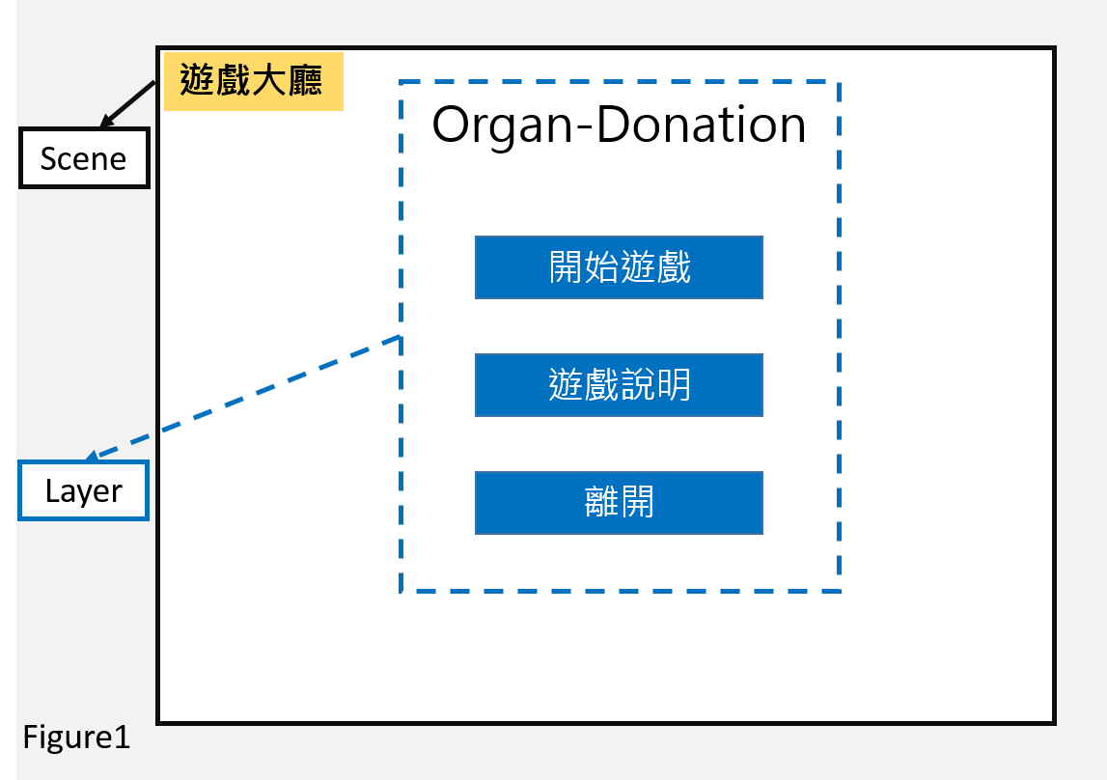

1. **遊戲大廳**：包含遊戲標題的文字和三個按鈕，按鈕分別顯示：開始遊戲、遊戲說明和離開。

* 玩家按下**開始遊戲**後，跳出一個視窗請玩家輸入名字，輸入完名字後，將遊戲的主畫面切換到**等待連線**
* 玩家按下**遊戲說明**後，畫面將**顯示一個視窗**，內容則是顯示說明遊戲如何操作，當玩家按下空白任意處，即可關掉視窗
* 玩家按下離開後，關閉此遊戲視窗

1. **等待連線：**顯示目前有幾位玩家連線還有玩家編號
   1. 顯示目前當前有幾位玩家連線
   2. 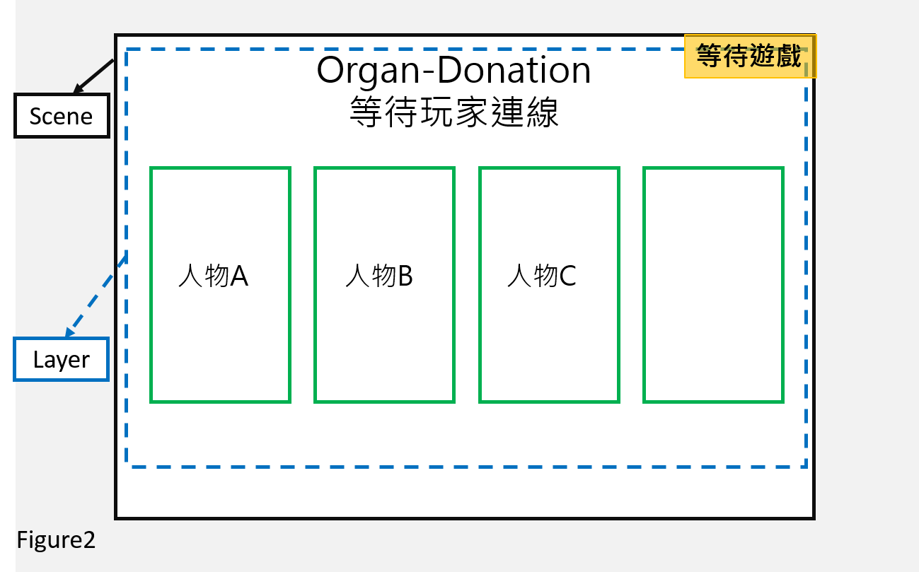當有四位玩家連線時，將**等待連線**的畫面切換成**遊戲中**
2. **遊戲中：**顯示遊戲過程，包含所有玩家的角色
3. **遊戲結束：**顯示最後是由哪位玩家存活到最後，總共存活多久時間

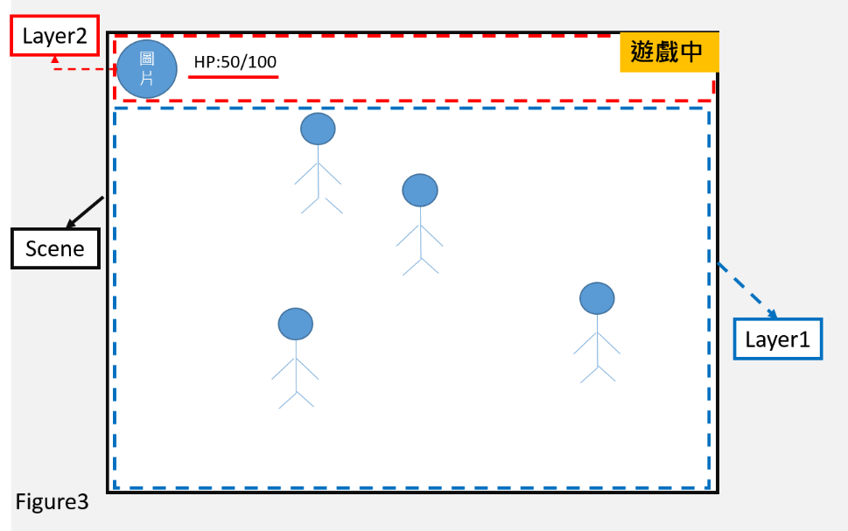

**遊戲內容：**

1. **遊戲基本設定**

* 環境：
  + 每一段時間會減少人物身上的某個器官的耐久度
  + 角色處於"閒置狀態下"，角色會回復自身健康指數
* 地圖：
  + 地圖可視的範圍極為最大範圍
  + 角色無法移動到地圖最大範圍之外的區域
* 人物：
* 素質：健康指數/當前健康指數(Health)、生命(HP，所有器官的耐久度總合)、移動速度、攻擊力、器官數量、姓名、位置(X、Y)
* 狀態：閒置、走路、攻擊、暈眩、搶奪、死亡
* 特殊附加狀態：無敵、貧血
* 狀態轉換列表(備註1)：
* 玩家按下(持續按住)方向鍵，角色從"閒置狀態"轉換成"走路狀態"
* 玩家放開方向鍵盤，從角色從"走路狀態"轉換成"閒置狀態"
* 角色在閒置狀態受到攻擊後，若健康指數歸0，狀態從"閒置狀態"轉換到"暈眩狀態"
* 角色在走路狀態受到攻擊後，若健康指數歸0，狀態從"閒置狀態"轉換到"暈眩狀態"
* 角色在暈眩狀態經過2 秒後，從"暈眩狀態"轉換到"閒置狀態"，並賦予無敵光環1秒且健康指數回復一半
* 角色在無敵狀態經過1 秒後，從"無敵狀態"轉換到"閒置狀態"
* 玩家在角色處於閒置狀態按下空白鍵，角色狀態可以從"閒置狀態"轉成"搶奪"或是"攻擊" (備註2)
* 玩家在角色處於走路狀態按下空白鍵，角色狀態可以從"走路狀態"轉成"搶奪"或是"攻擊" (備註2)
* 角色在攻擊完成後，狀態從"攻擊狀態"轉換成"閒置狀態"
* 角色在搶奪狀態經過1.2 秒後，從"搶奪狀態"到"閒置狀態"

備註：

1. 若沒有出現在列表上的狀態轉換，一律視為禁止Ex: 閒置狀態不會變成無敵狀態
2. 只有周遭玩家的人物為暈眩狀態，玩家的人物才可以從閒置狀態轉換成搶奪狀態
3. **遊戲流程：**遊戲初始化→遊戲進行中→結束遊戲

* 遊戲初始化
* 標示顯示各個玩家的所在地
* 畫面顯示倒數3、2、1、開始遊戲
* 開始遊戲後，遊戲流程轉換到遊戲中
* 遊戲進行中

玩家操作角色在地圖上去對其他玩家進行攻擊/搶奪，搶奪回來的器官可以回復自身某個器官的耐久度或是補充已經消失的器官，而被搶奪的角色則會損失被搶的器官，當角色沒有任何器官後，角色則會死亡，當遊戲剩下一個角色時，遊戲結束。

* 結束遊戲

1. **角色設定**

* 操作情境**：**
  + 我可以使用鍵盤上下左右操作玩家在地圖上移動
  + 我可以使用鍵盤的空白鍵，對附近的玩家進行攻擊/搶奪
* 狀態說明：
  + 閒置狀態：玩家沒有按下任何按鍵所處的狀態，在此狀態下的角色可以恢復健康指數
  + 暈眩狀態：受到攻擊後健康指數歸0，此狀態會被其他角色搶奪自身器官
* 擁有器官：
  + 心臟、肝臟、肺臟、胰臟、腎臟、胃臟、小腸、大腸
* 健康指數：角色外圍會有一圈顯示健康指數的比例
  + 防止被其他角色搶奪自身器官
  + 下圖顯示分別是 100%、75%、50%、25%、0% 的健康指數



1. **遊戲介面說明**

* 顯示血量(HP)、健康指數(Health)
* Health減少時，綠色的線條會從左邊開始減少
* HP減少時，紅色的線會從右邊開始減少
* 顯示每位角色的HP血條在角色底下
* 顯示自身角色的資訊
  + 用箭頭表示角色位置
  + 顯示Health的線條

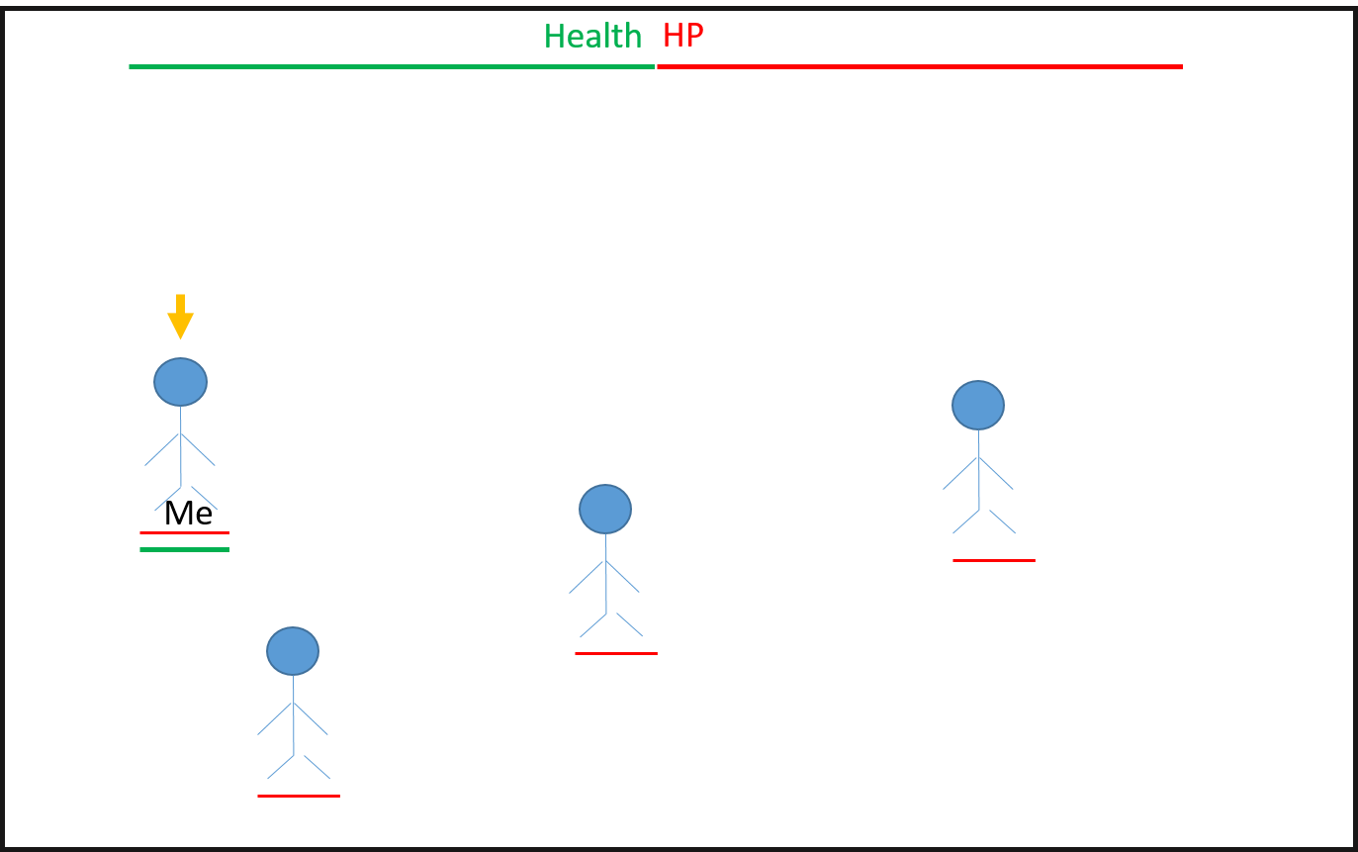

1. **音樂**

* **背景音樂**
  + **遊戲主畫面、遊戲中背景音樂**
* **音效**
  + **攻擊音效、成功偷竊音效**